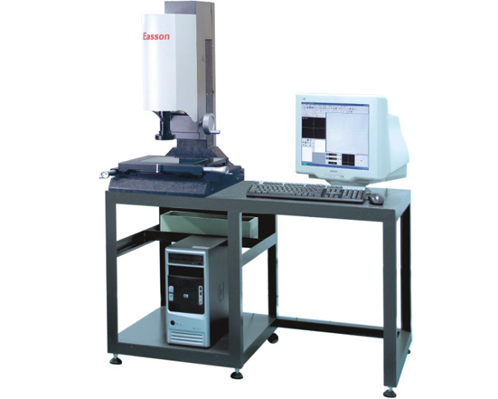
C系列 低价位实用型影像测量仪
影像测量仪是集精密机械、光学、电子于一体的精密高效长度测量仪器。被
广泛应用于机械、仪表、钟表、轻工等行业，院校、研究所、计量检定部门
的计量室、实验室和生产车间，本仪器能高效率地检测各种形状复杂工件的
轮廓尺寸和表面形状，如样板、冲压件、凸轮、螺纹、齿轮、成形铣刀以及
丝攻、模具、手机零部件等各种工具、刀具和零件，通过二维测量为主，也
可作三维测量的视频测量系统，可以很容易的实现实际测量结果与设计方案
作对比，达到测量、检验、校正、逆向工程设计等目的。
C系列光学影像测量仪,功能强大，经济简便，方便操作的特点。是EV系统的简版。
EV系列光学影像测量仪配备由本公司自行开发，功能强大，使用简单的全功能测量软件，测量结果可以图档DXF格式输出至各类通用的CAD软件，如AUTOCAD，MASTERCAM等等，方便用户使用于抄数应用，相反地，用户也可将DXF格式的图档输入至本公司的测量软件内，作直观测量比较。
EV系列光学影像测量仪配备本公司自行开发，使用简单的SPC统计分析软件，使用户可以轻松对其加工流程进行科学化分析，从而轻易地找出流程中的误差趋势，以及工序中存在的问题。所有测量结果均可输出至通用的办公软件，如EXCEL，WORD等格式，方便用户保存，编制质量检查报告，或作进一步的处理。

参数
